多任务学习

1. hard parameter sharing

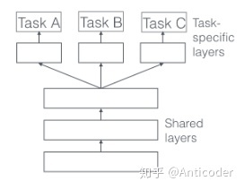

1. soft parameter sharing

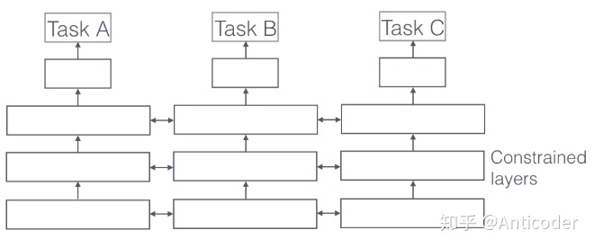

多任务学习必须同样数据做不同任务，如果不同数据就变成迁移学习

mtl优点。

1）提高效率与准确率

2）隐式的数据增强

3）更好的representation

4）正则化

5）窃听：某个特征很容易被任务A学习，但是难以被另一个任务B学习,通过MTL，我们可以允许模型窃听，即通过任务A来学习该特征。

对迁移学习的理解：

不过是学习了更好的初始值。